***여호와 우리주여 주의 이름이 어찌 그리 선하고 아름다운지요!***
할렐루야! 주님의 귀하신 이름 으로 문안 드립니다.
그 동안도 평안 하셨는지요?
안식년과 항암치료를 받으면서 제일 득을 본 사람은 주성이 인 듯 합니다. 아주 자유로운 초등학교 4학년을 보내고 있습니다. 힘겨운 항암 치료로 힘들고 지칠 때면 얼마 전에 태어난 손녀딸의 사진도 보고 동영상도 보다가 그래도 안되면 울산으로 달려가 한나절 보고 오면 아주 많은 힘을 얻습니다. 할아버지 할머니가 된다는 것은 인생이 그만큼 흘러 갔다는 슬픈 현실이지만 새로운 생명으로 인해 새로운 소망을 누릴 수 있다는 특권을 부여 받은 기쁨도 있습니다.
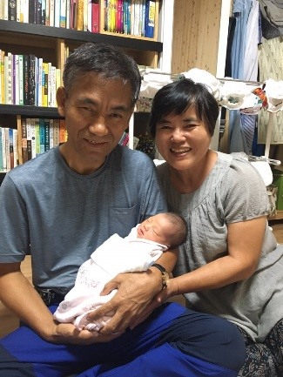 (손녀딸 하유를 안고)

저희가 머물고 있는 가덕도는 산과 어우러진 어촌이지만 아주 그리 적은 인구는 아닙니다. 적당한 인구에 마트도 있고 맛있는 식당도 주변에 있어 휴양하기에는 아주 적당한 환경입니다. 더우기 저희가 머물고 있는 가덕교회 에는 예수전도단의 베이스가 협력 하고 있어 젊은 신앙인들과 나누는 교제도 큰 기쁨이 되기도 하지만 지역교회와 선교회가 잘 협력하는 모습은 하나님의 나라를 보는 듯 합니다. 무엇보다도 교회의 담임 목사님의 말씀은 저희 부부의 지친 영을 많은 부분으로 치유하고 있습니다.
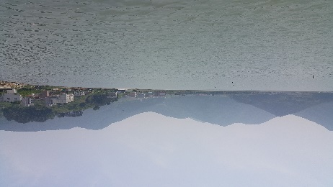(가덕도 전경)
예측하지 않았던 암과 항암 치료를 위해 이곳에 머물면서 교회성도님들로부터, 주께서 예비하신 후원집사님들로부터 식탁을 채워 주시고, 모로고로 선교사님들로부터, 위로와 격려, 기아대책 간사님들로부터, 옛 친구와 지체들로부터 사랑을 담은 반찬과 과일 택배를 받는 큰 기쁨을 누리기도 합니다. 어쩌면 절망과 낙담으로 쳐져 있어야 할 저희를 지체들의 사랑으로 영과 육이 아주 아주 뜻하지 않는 호사를 누리고 있습니다. 주님의 은혜와 사랑이 놀랍기만 합니다.
몇 일전에는 중간검진을 했는데 전이된 곳은 없지만 9차까지 치료를 받아야 한다고 합니다. 11월 말경이나 되어야 9차 치료를 마칠 수가 있을 것 같습니다. 잘 마치고 완쾌되어 사역지로 돌아갈 수 있기를 기도 부탁 드립니다.
농장은 지금 옥수수를 수확 중이라고 합니다. 이렇게 열매를 수확하게 하시니 감사합니다.

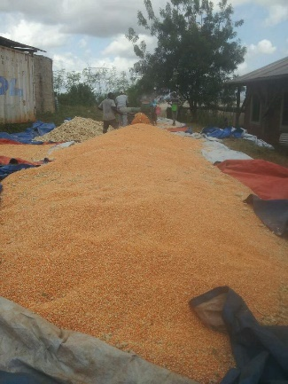(옥수수 수확중)
농장식구들도 잘 지내며 비리마 비타투교회는 자체적으로 부흥회도 하며 잘 지내고 있다고 합니다.
반면에 마음 아픈 소식도 있습니다. 이웃 선교사님 사모님과 단기 자매님들의 도움으로 의사 선생님들을 모셔와서CDP 어린이들의 건강검진을 했습니다.
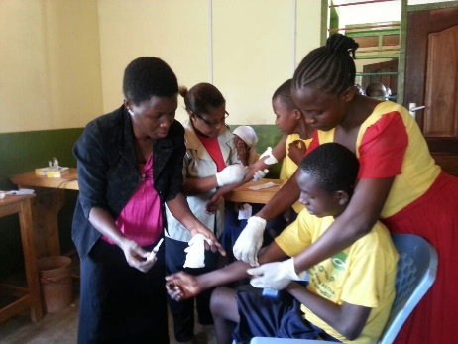 (건강검진)
90 %이상의 많은 어린이들이 말라리아와 장티푸스가 걸려 있었습니다. 약과 비타민을 나누어 주었지만 근본적인 해결책은 되지 못하는 것이 안타깝습니다. 해결책은 나라가 잘 살아서 이런 질병들에 걸리지 않는 것이지만 당장 그것은 현실적으로 어렵고 지역적으로 혹시 가능하다면 지역교회가 해결할 가능성이 있지만 이것은 긴 시간을 두고 해결해 나가야 할 과제라고 생각 합니다. 아무런 답을 줄 수 없는 현실이 안타깝습니다.
저의 몸이 너무 아파서 허둥지둥 스탭 들에게 떠맡기고 왔는데 잘 감당해 나가고 있어서 그 동안의 삶이 헛되지 않은 것 같아 감사 드립니다.
스탭 들이 지역사회의 가난과 질병들을 물리치고 영과 육을 치유하는 군사들로 성장할 수 있기를 기도 부탁 드립니다.

기도를 부탁 드립니다.
1. 항암치료를 잘 마치고 건강히 사역지로 돌아가기를
2. 그 땅을 사랑하고 그 백성들을 사랑할 동역자를 허락하시기를.
3. 산림 농업 중고등학교를 주님께서 주님의 사람들을 일으키셔서 친히 이루어 나가시기를
4. 주영.주광. 주성이가 이 시대를 본받지 말고 거룩한 산 제물로 주님 앞에 드려지기를
5. 현지에 남아 있는 식구들이 살아계신 하나님을 더욱 의지하는 성도들로 굳게 서기를 기도 부탁 드립니다.

감사 합니다.
주님의 은혜와 평강이 늘 충만 하시며 강건 하시기를 기도 드립니다.
선교사 윤 봉석, 서 순희 드립니다.

